**Чортківська загальноосвітня школа І-ІІІ ступенів №5**

**КОНСПЕКТ УРОКУ**

**з української літератури (8-й клас)**

**Література рідного краю**

**Тема: «** Поезія Р. В. Обшарської «Дім без книги, як небо без сонця...», «Хліб-сіль.» із збірки « У тінях папороті ».

**Вчитель: Ябчанка М.М.,**

**вища категорія, старший вчитель**

**2019р.**

**Тема:** Література рідного краю. Поезія Р. В. Обшарської «Дім без книги, як небо без сонця...», «Хліб-сіль.» із збірки « У тінях папороті ».

**Мета:**

* ознайомити учнів із творчістю письменниці, допомогти їм усвідомити ідейно-художній зміст творів, визначити основні мотиви поезій;
* прищеплювати любов до поезії, до книги, до хліба, до родинного затишку та злагоди у сім'ї;
* виховувати доброту, милосердя, людяність, гордість за свій край та людей, які тут живуть;
* виховувати бережне ставлення до хліба, книги, вміння читати і шанувати її

**Обладнання:** фотографії поетеси, збірки її творів, ілюстрації до них, проектор, презентація

**Епіграф уроку :**

***Поезія – це завжди неповторність,***

***Якийсь незримий дотик до душі***

*Ліна Костенко*

### Хід уроку

**І Організаційна частина уроку. (1 хв)**

**ІІ. Повідомлення і мети уроку. (3 хв)**

**Вчитель:**

Шановні учні! Наш сьогоднішній урок дещо незвичайний. Це — урок-дослідження, урок-діалог із сучасною письменницею української літератури, нашою землячкою, Обшарською Р. В. Тому зараз прошу відкрити Ваші зошити та записати тему та план уроку

*(на екрані демонструється слайд №1*)

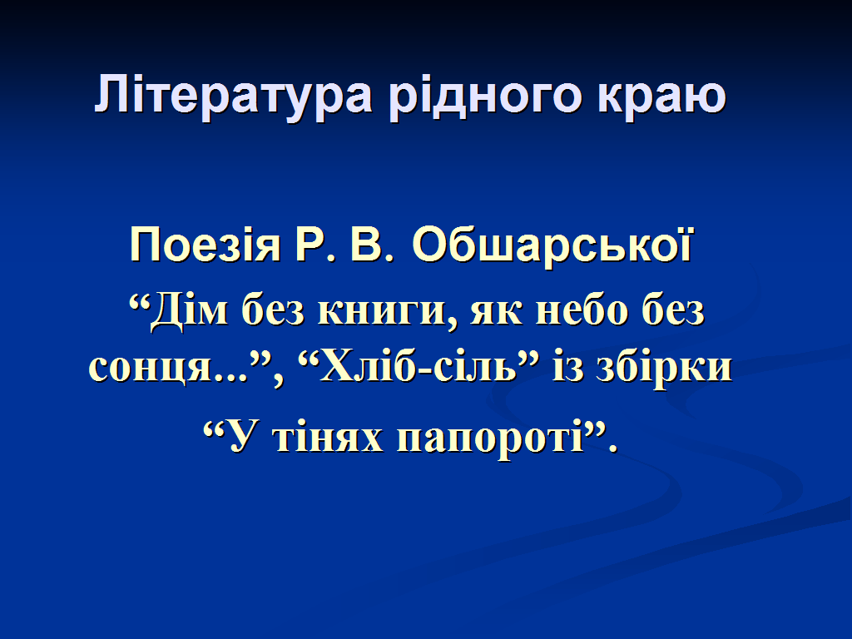

*(Учні в зошитах записують план уроку)*

**План**

1.Значення книги в житті людини.

2.Робота над поезіями Р. Обшарської.

3.Виступ поетеси.

4.1нтев'ю з поетесою.

***Вчитель:*** Мета сьогоднішнього уроку: сприйняти творчість Р. Обшарської так, щоб вона не тільки вам сподобалася, а ви завжди хотіли б до неї повертатися, захоплюватися і читати її.

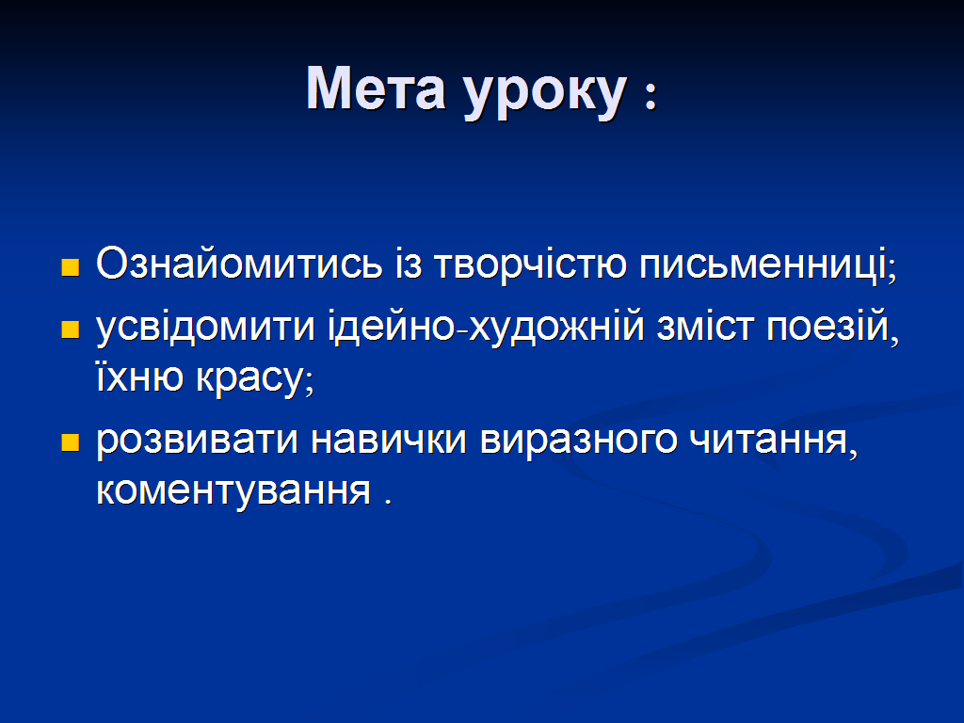*(на екрані демонструється слайд №2)*

**ІІІ. Основна частина уроку (25 хв)**

***Вчитель:*** Готуючись до уроку, ви працювали у групах, які я хочу вам представити *(Ознайомлення присутніх із творчими групами):*

1 .Біографи.

2. Теоретики.

3.Читці.

4. Кореспонденти.

**Вчитель:** Отож, надаємо слово першій групі.

***Виступи групи учнів під назвою «Біографи.»***

*( Учні розповідають короткі відомості про поетесу, демонструючи*

*фотографії.)*

*(Під час розповідей учнів на екрані демонструються слайди №3 та №4)*

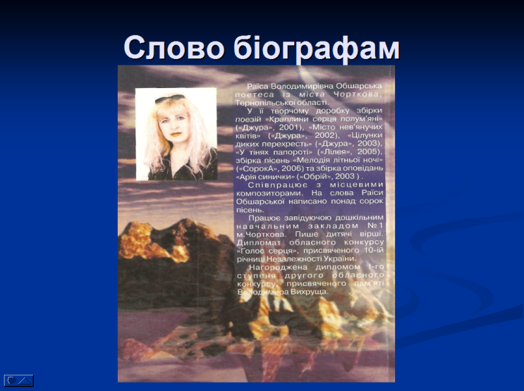

*Слайд №3*

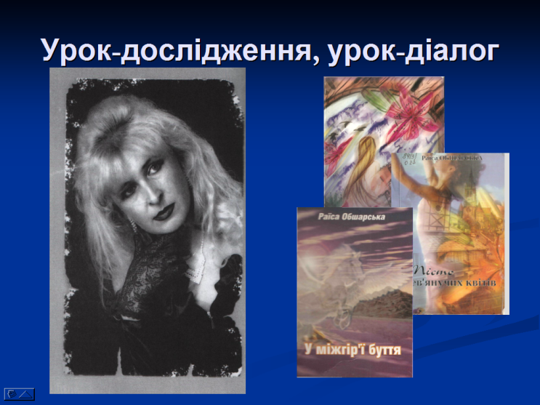

Слайд №4

***Короткі відомості про поетесу***

Обшарська Р.В. народилася 9 серпня 1964 року в с. Устечко, Кременецького району, Тернопільської області.

Навчалася у Чортківському педагогічному училищі та Рівненському педагогічному інституті. Проживає у місті Чорткові Тернопільської області. Працює завідуючою дошкільним навчальним закладом №1 “Золота рибка” м. Чорткова.

Член обласного літературного об’єднання при Національній Спілці письменників України у м. Тернополі.

У творчому доробку поетеси вісім збірок: “Краплини серця полум’яні”, “Місто нев’янучих квітів”, “Арія синички”, “Цілунки диких перехресть”, “У тінях папороті”, “Мелодія літньої ночі”, “Сповідь червоної нитки”, “Сезон блукаючих дощів”. Остання – прозові твори.

Співпрацює із місцевими композиторами та музичною школою м. Чорткова.

Дипломант обласного конкурсу “Голос серця”.

Нагороджена Дипломом І ступеня ІІ обласного конкурсу, присвяченого пам’яті Володимира Вихруща за поему “Нескорена доля”.

Друкується в обласній та районній пресі. Активно підтримує творче життя Чортківщини.

*(Учениця читає напам'ять вірш « Поезія»).*

**Поезія**

Поезія – це пісня мого серця,

Блаженний стан натхненної душі.

Мені не раз у самоті здається,

Що ми із словом вдвох – товариші.

Воно вогнем займається за мною,

То гомонить нестримністю струмка,

А то шепоче тихою травою,

А то єство благанням дотика.

Моя поезія – примхлива доля.

Плачу, і стогону, і щастя мить,

То розриває світ нестримним болем,

То радісною хвилею п’янить.

То мріями до сонця підіймає,

А то між скали кидає круті.

І таємниці більшої немає

Для мене за поезію в житті.

#### Робота над поезією « Дім без книги , як небо без сонця»

*(на екрані демонструється слайд №5)*

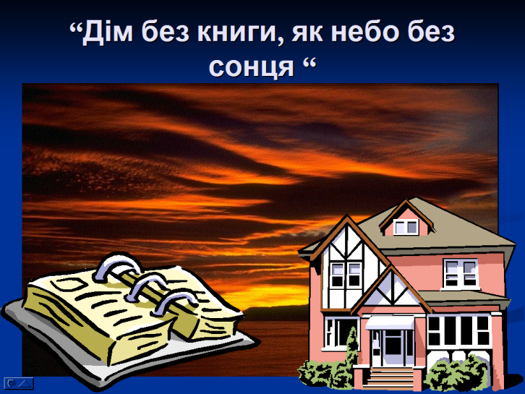

- Читання поезії вчителем;

* Читання учнями поезії мовчки;
* Читання учнями поезії ланцюжком;

- Бесіда за змістом твору:

- Чому потрібно цінувати книгу ?

- Які засоби художньої виразності використано у вірші? (*епітети, метафори, порівняння...)*

- Підберіть епітети до слова «книга»;

***Гра-розминка: « У пошуках скарбів»***

*(Учні-теоретики виступають із заздалегідь приготовленими висловами та афоризмами про книгу) .*

*(На екрані демонструється слайд №6)*

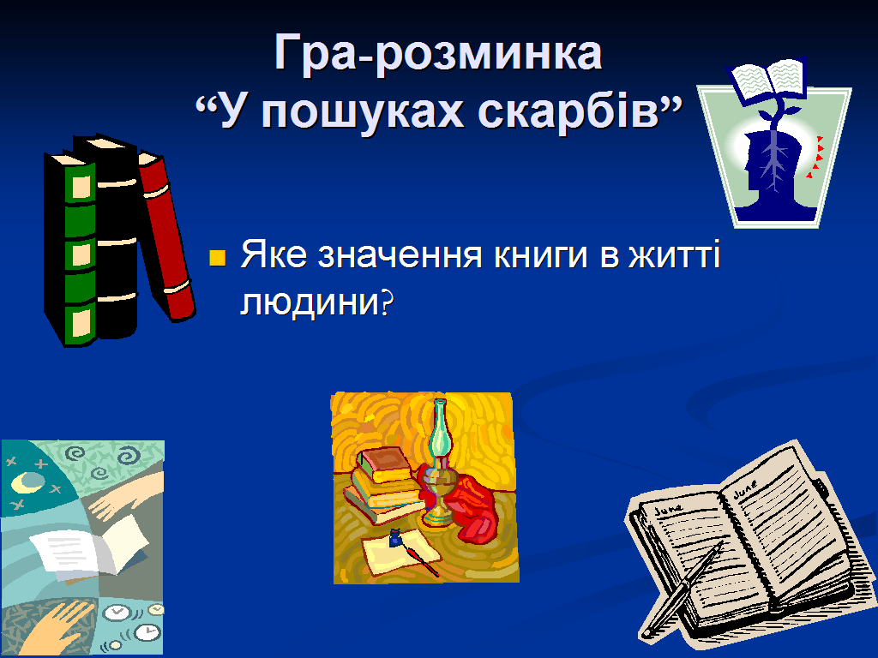

1. “Вчитися без книжок все одно, що носити воду решетом”

(П. Загребельний)

2.Книги- морська глибина:

Хто в них пірне аж до дна,

Той, хоч і труду мав досить

Дивнії перли виносить.

( І. Я. Франко)

З. Є вислів : « Скажи мені, з ким ти дружиш і я скажу тобі, хто ти. 3 таким же правом можна сказати : «Скажи мені, що ти читаєш, і я скажу тобі, хто ти.» (К. Паустовський.)

4. «Золото добувають із землі, а знання - з книжок» .

Усна народна творчість

5.«Хай думки, що містяться в книгах , будуть твоїм основним капіталом, а думки, що з'являються в тебе самого, - процентами від нього .»

( Східна мудрість).

**Вчитель:**

Отже, діти, завдання кожного вчителя - зробити уроки літератури такими, щоб спілкування з книгою запалювало у вас іскринку пізнання, любові до книги, бажання і вміння читати. Адже, книга - це вікно у великий і складний світ. Нині є телебачення, Інтернет, а все це відвертає увагу від читання книжок . Але тільки книга розвиває фантазію, мислення, зв’язне мовлення, уяву. Саме без книги неможливо виховати сучасного читача.

# Бесіда з учнями

*(На екрані демонструється слайд №7)*

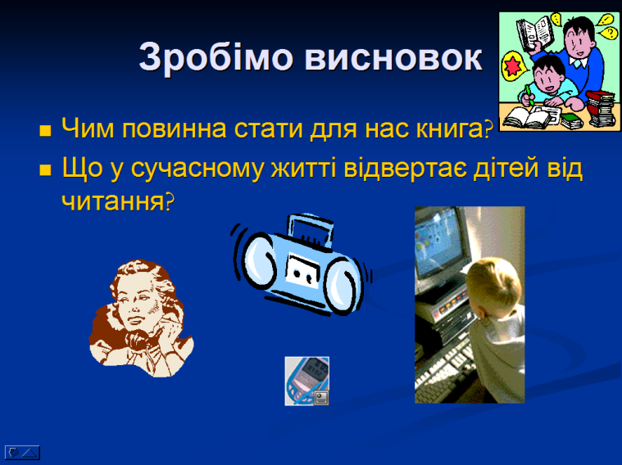

— Чим повинна стати для нас книга ?

* Що у сучасному житті відвертає дітей від читання?
* Які ще поезії Раїси Володимирівни вас зацікавили і чому?

*(Звучить пісня на слова Раїси Обшарської.*

*Виконує учениця.)*

**Вчитель:**

Наступним етапом нашого уроку стане бліц-інтерв'ю з письменницею.

*(Виступ Раїси Обшарськоі)*

*( на екрані демонструється слайд №8)*

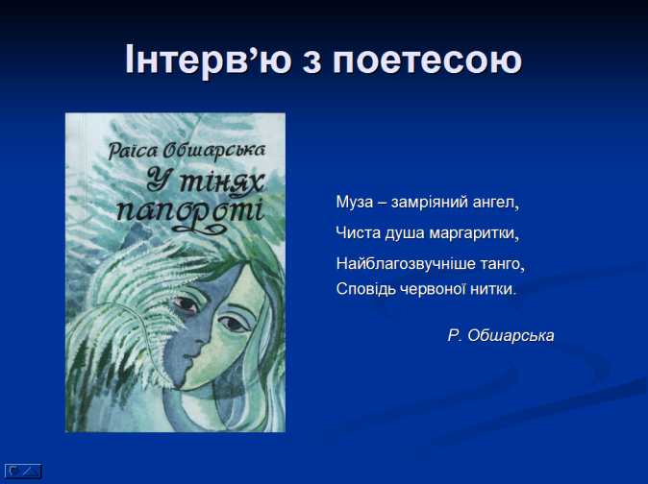

***Запитання групи «Кореспонденти»***

* Раїсо Володимирівно, кажуть, що ми всі із дитинства. Що винесли ви із

свого дитинства, із батьківської хати?

- Ви стали тим, ким хотіли ?

- Про що мріяли ваші батьки, ким хотіли вони вас бачити?

- Як ви суміщаєте свою професію із письменницькою діяльністю?

- Що сталося доброго у вашому житті, а що, можливо, поганого?

- Чи хотіли ви би щось змінити?

**IV Творча робота. (10 хв)**

*(на екрані демонструються слайди №9 та №10)*

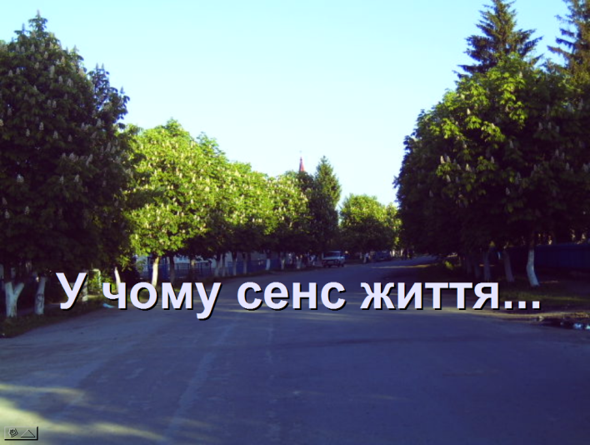

*Слайд №9*

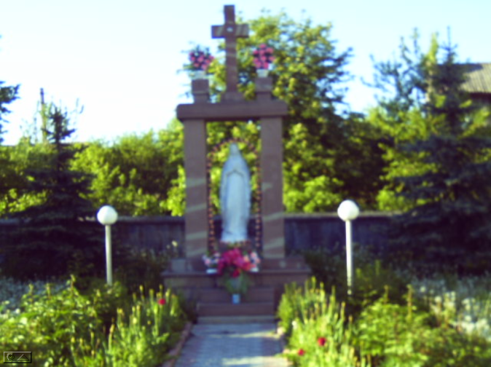

*Слайд №10*

**Вчитель:**

Пропоную Вам висловити свою думку на основі прочитаних творів, склавши усний твір-роздум. (*виступи учнів*).  
*Оцінювання діяльності учнів протягом уроку.*

**V Підсумок уроку (3 хв)**

*(на екрані демонструється слайд №11)*

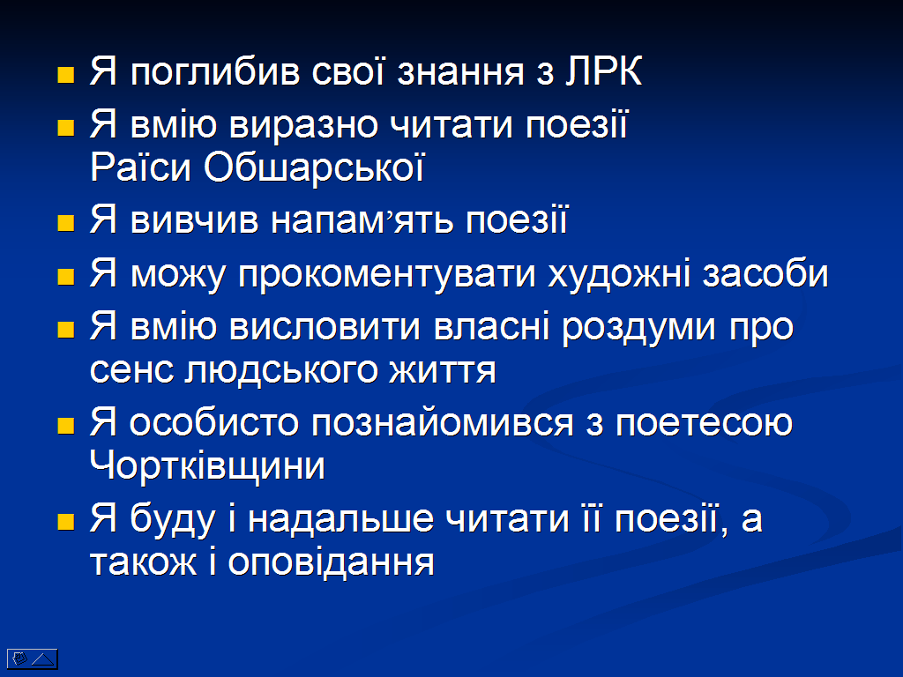

! Я поглибив свої знання з літератури рідного краю.

! Я вмію виразно читати поезії Раїси Обшарської.

! Я одну (і більше) поезій вивчив напам'ять.

! Я можу прокоментувати художні засоби .

! Я вмію висловити власні роздуми про сенс людського життя.

! Я особисто познайомився з поетесою Чортківщини Р. В. Обшарською.

!Я буду і надалі читати її поезії, а також оповідання.

**VI Домашнє завдання (1 хв)** Підготуватися до уроку ЛРК за творчістю В. Погорецького